元請確認欄

危険性又は有害性の特定標準モデル

作 業 名 | 土止め支保工解体作業 | 使用設備・機械 | ・移動式クレーン
施工会社名 |  | 使用工具・機器 | ・手ハンマー・ボール盤・ラチェット・スパナ・玉掛ワイヤロープ・シャックル  ・ガス切断機・Ｈ型鋼クランプ（縦用）・ブレーカ・コンプレッサー・油圧ジャッキ
工 法 等 |  | 安全設備・保護具 | ・親綱設備・昇降設備  ・保護帽・保護メガネ・皮手袋・安全帯・安全靴
工 事 名 |  | 使用資材 | ・土止め支保工材一式
作業期間 | 令和 年 月 日 ～ 令和 年 月 日 | 作業に必要な資格と  配置予定者 | ・移動式クレーン運転士：  ・土止め支保工作業主任者：  ・足場の組立て等作業主任者：  ・玉掛技能講習修了者：  ・ガス溶接技能講習修了者：  ・貨物取扱い（一つの荷が100㎏以上）作業指揮者：
担当職長名
作成年月日 | 令和 年 月 日作成 | 施工会社・関係者  周知記録（サイン） | 令和 年 月 日
改訂年月日 | 令和 年 月 日改訂
作成責任者 |  | 打合せ事項  確認事項等

評価 | 危険有害要因の評価基準 | 危険度
６ | 抜本的な対応が必要 | ５
５ | 即座に対策が必要 | ４
４ | 何らかの対策が必要 | ３
３ | 現時点で対策の必要なし | ２
２ | 極めて小さい（受け入れ可能） | １
安全対策の評価 | 効 果  実現性 |  | 大 | 中 | 小
 |  |  | ３ | ２ | １
 | 困 難 | ３ | ６ | ５ | ４
 | 努力すれば可能 | ２ | ５ | ４ | ３
 | 可 能 | １ | ４ | ３ | ２
評価 | 危険有害要因の評価基準 | 危険度
６ | 極めて大きい（受け入れ不可能） | ５
５ | かなり大きい（受け入れ不可能） | ４
４ | 中程度（受け入れ可能） | ３
３ | 小さい(許容範囲内) | ２
２ | 極めて小さい（受け入れ可能） | １
危険の見積り | 重大性  可能性 |  | 極めて重大  (死亡・障害) | 重 大  大けが  (休業４日以上) | 軽微  打撲・切傷  (休業３日以下)
 |  |  | ３ | ２ | １
 | 発生の確率は高い  （半年に１回程度） | ３ | ６ | ５ | ４
 | 時々発生する  （２～３年に１回程度） | ２ | ５ | ４ | ３
 | 発生の確率は低い  （５年以上に１回程度） | １ | ４ | ３ | ２
作業工程 | 作業の順序 | 危険性又は有害性の特定 | 危険の見積り |  |  |  | リスク低減措置 | 危険性又は  有害性に  接する人 | 安全対策の評価 |  |  |  | 備 考
 |  |  | 可能性 | 重大性 | 評 価 | 危険度 |  |  | 実効性 | 効 果 | 評 価 | 危険度
１ 準備 | １）作業箇所の確認
 | ・解体部分以外の切梁等の状態を点検する | ・地山の崩壊、土止め支保工の変形 |  |  |  |  | ・解体部分以外の切梁等に欠陥、異常等がないかを点検する | 作業主任者
 | ・捨梁等を確認する |  |  |  |  |  | ・撤去前に構造物とシートパイルの間に捨梁を取付ける場合があるが、捨梁はシートパイルの変形に対処できるようにしてあるか確認する | 作業主任者
 | ・切梁の土圧を確認する
 | ・解体材の置場所を確認する
 | ２）作業者の配置と作業前打合せ
 | ・作業者の健康状態及び所有資格を確認した後、作業者の配置を行う | ・地山の崩壊、搬出路・集積場所・不適による災害 |  |  |  |  | ・解体する切梁の上段切梁にかかっている土圧の程度を確認する | 作業主任者
 |  |  |  |  |  |  | ・解体材の搬出路及び集積場所を確認する | 作業主任者
 | ・配置の決まった作業グループに対して、担当する作業内容を作業手順書に従い詳しく説明する
 | ３）ＫＹの実施
 | ・作業グループごとにＫＹを行う
 | ・各自の服装・保護具、機械工具等を点検する

作業工程 | 作業の順序 | 危険性又は有害性の特定 | 危険の見積り |  |  |  | リスク低減措置 | 危険性又は  有害性に  接する人 | 安全対策の評価 |  |  |  | 備 考
 |  |  | 可能性 | 重大性 | 評 価 | 危険度 |  |  | 実効性 | 効 果 | 評 価 | 危険度
２ 通路等の撤去作業 | １）移動式クレーン等の搬入  （クレーン据付け手順書に準ずる） | ・クレーンの転倒 |  |  |  |  | ・能力的に大きめのクレーンを使用する | 作業主任者
 |  | ・構台の崩壊 |  |  |  |  | ・構台上に移動式クレーンを据付ける場合は、構台下部の筋かい等の補強が完全であるかを確認する | 作業主任者
 |  |  |  |  |  |  | ・移動式クレーン等のアウトリガーの位置は根太がある位置とし、桁より外れないようにする | オペレーター
 | ２）切梁上の清掃 | ・墜落
 | ３）親綱の設置
 | ４）切梁上に設けてある通路等の解体 | ・墜落 |  |  |  |  | ・安全帯を必ず使用する | 作業者
 | ５）解体材のつり込み撤去 | ・玉掛不備による災害 |  |  |  |  | ・使用する玉掛ワイヤロープを点検する | 玉掛者
 |  |  |  |  |  |  | ・玉掛状態を確認する | 玉掛者
 |  |  |  |  |  |  | ・作業半径内を立入禁止にする | 作業主任者
３ 火打梁、切梁、腹起しの徹去作業  （続く） | １）切梁中間継手箇所の交叉部ボルト及びＵボルトの解体 | ・墜落 |  |  |  |  | ・二人作業で行う | 作業者
 | ２）火打梁の取外し | ・墜落 |  |  |  |  | ・安全帯を使用する  （ボルトを全部取外せば切梁は落ちる） | 作業者
 | ・２～３本残してその他のボルトを撤去する
 | ・火打梁等で、アーク溶接で補強してある場合は、予め切断する | ・火花が目に入り被災 |  |  |  |  | ・保護メガネを使用する | 溶接者
 |  | ・火花による火災 |  |  |  |  | ・切断した火打梁が落ちないか確認する | 溶接者
 | ・火打梁に玉掛けをする | ・墜落 |  |  |  |  | ・玉掛けは２本つりを原則とするやむを得ず１本つりする場合は、必ずつり金具・クランプ等を使用する | 玉掛者
 | ・クレーンでつってから残したボルトを取外す | ・倒壊 |  |  |  |  | ・取外し位置の下方及び周囲に作業者がいないことを確認する | 作業主任者
 |  | ・墜落
 | ・火打梁をつり上げる | ・玉掛不備による災害 |  |  |  |  | ・作業場所への立入禁止措置をする | 作業主任者
 |  | ・解体材と接触はさまれ
 | ３）切梁の取外し
 | ・切梁の下端のカバープレートと突合わせ部分のボルトを２～３本残してその他のボルトを撤去する |  |  |  |  |  | ・ボルトを全部取外せば切梁は落ちる | 作業主任者

作業工程 | 作業の順序 | 危険性又は有害性の特定 | 危険の見積り |  |  |  | リスク低減措置 | 危険性又は  有害性に  接する人 | 安全対策の評価 |  |  |  | 備 考
 |  |  | 可能性 | 重大性 | 評 価 | 危険度 |  |  | 実効性 | 効 果 | 評 価 | 危険度
（続き）  （続く） | ・切梁に玉掛けする | ・墜落 |  |  |  |  | ・玉掛けは２本つりを原則とするやむを得ず１本つりする場合は、必ずつり金具・クランプ等を使用する | 玉掛者
 | ・クレーンでつってから残したボルトを取外す | ・倒壊 |  |  |  |  | ・取外し位置の下方及び周囲に作業者がいないことを確認する | 作業主任者
 |  | ・墜落
 | ・切梁をつり上げる | ・玉掛不備による災害 |  |  |  |  | ・作業場所への立入禁止措置をする | 作業主任者
 | ※ ２本以上連続する切梁の場合はつり上げる他の切梁は仮つりをしておく | ・解体材と接触はさまれ
 | ４）腹起しの取外し
 | ・腹起しの補強剤を取外し、撤去する | ・墜落
 | ・アーク溶接で補強してある場合は切断する | ・火花が目に入る |  |  |  |  | ・保護メガネを使用する | 作業者
 | ・腹起しの接合ボルトを外す | ・落下 |  |  |  |  | ・ブラケットの位置を確認する | 作業主任者
 |  |  |  |  |  |  | ・ブラケットの位置によっては片荷となり落下する | 作業主任者
 | ・腹起しに玉掛けを行い、クレーンでつってから、裏側の点接ボルトを外す | ・落下 |  |  |  |  | ・ブラケットに腹起しのかかりしろを残して、残っているか確認する | 作業主任者
 | ・腹起しをつり上げ所定場所におろす | ・解体材と接触はさまれ
 | ５）裏込めコンクリートを取除く | ・落下 |  |  |  |  | ・作業場所への立入禁止措置をする | 作業主任者
 |  | ・転落
 | ６）裏込め材の片付け | ・ハツリガラの落下 |  |  |  |  | ・作業場所への立入禁止措置をする | 作業主任者
 |  |  |  |  |  |  | ・ワイヤモッコにシートを敷いた物等を使用して引き上げる | 玉掛者  作業者

作業工程 | 作業の順序 | 危険性又は有害性の特定 | 危険の見積り |  |  |  | リスク低減措置 | 危険性又は  有害性に  接する人 | 安全対策の評価 |  |  |  | 備 考
 |  |  | 可能性 | 重大性 | 評 価 | 危険度 |  |  | 実効性 | 効 果 | 評 価 | 危険度
（続き） | 火打梁、切梁、腹起しの徹去作業  ③ 玉掛用具を点検しているか  ④ 玉掛作業は有資格者がしているか  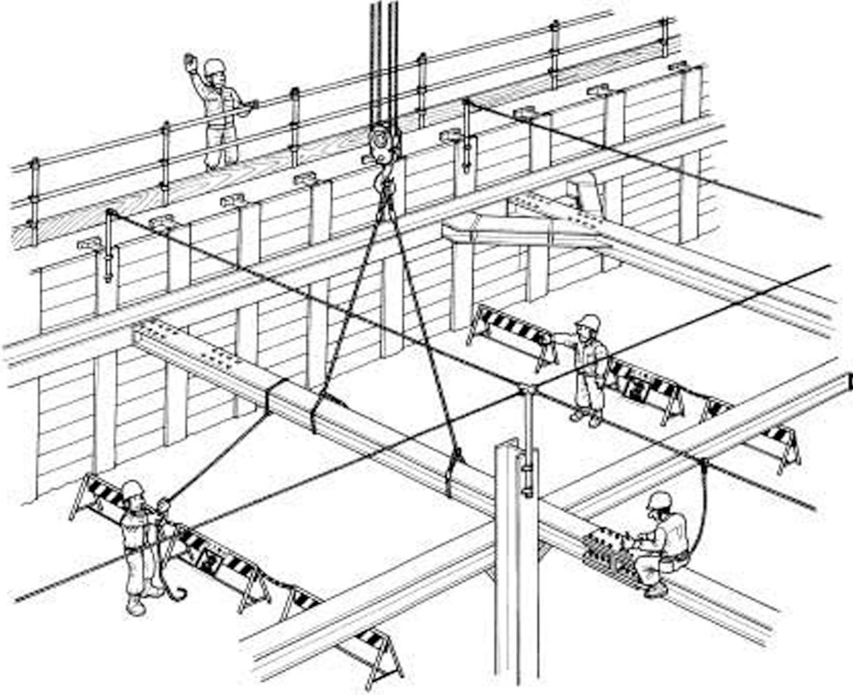  ⑤ 作業主任者を配置しているか  ⑥ 作業主任者が作業を直接指揮しているか  ⑩ 危険区域を明示し、関係者以外の立入禁止措置をしているか  ⑨ 切梁上の作業では安全帯を使用しているか  ⑦ 長尺物には介錯ロープを使用しているか  ⑧ つり荷の下に立入ってないか  ① 合図方法と合図者を決めて、確認しているか  ② はっきり合図しているか
４ ブラケット切断作業 | １）腹起し受けブラケット及び中間支持杭ブラケットを切断 | ・火花が目に入る |  |  |  |  | ・保護メガネを使用する | 溶接者
 |  |  |  |  |  |  | ・作業場所への立入禁止措置をする | 作業主任者
 | ２）小払しして解体 | ・解体材と接触はさまれ
５ 解体部材の積込み、搬出作業 | １）トラック及びクレーンの運転者と搬出の打合せ
 | ２）部材をクレーンへ積込む | ・落下 |  |  |  |  | ・玉掛けは２本つりを原則とする | 玉掛者
 |  | ・転落 |  |  |  |  | ・荷崩れがないように積込みをする | 作業指揮者
 |  | ・積込み材と接触はさまれ |  |  |  |  | ・積込みの際、介しゃくロープを使用する | 作業指揮者
６ 後片付け | １）残材、工具等を引上げ清掃 | ・鋼材が抜け落ちる |  |  |  |  | ・つり袋等を使用して引き上げる | 玉掛者  作業者
 | ２）作業終了の確認・清掃 |  |  |  |  |  | ・作業終了時の人員を確認する | 作業主任者

